Cotización Procesada: 1160921926000M
Fecha: 11/03/2026 15:06
Estado: PROCESADA EXITOSAMENTE
Entrega Cliente: Sí
Tipo Entrega: cliente llevará

Evidencias del Procesamiento
Paso 1: Dashboard principal
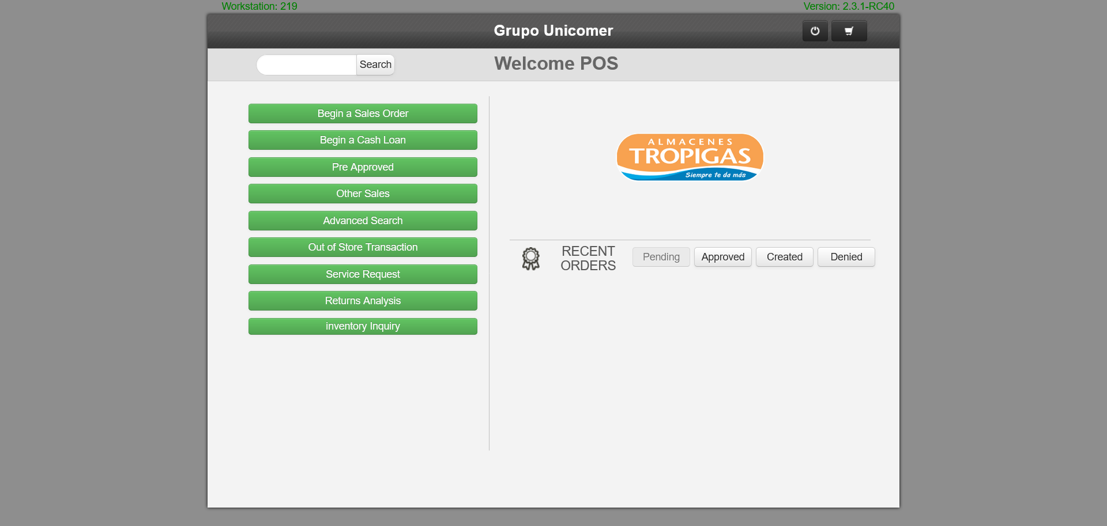

Paso 2: Formulario orden abierto
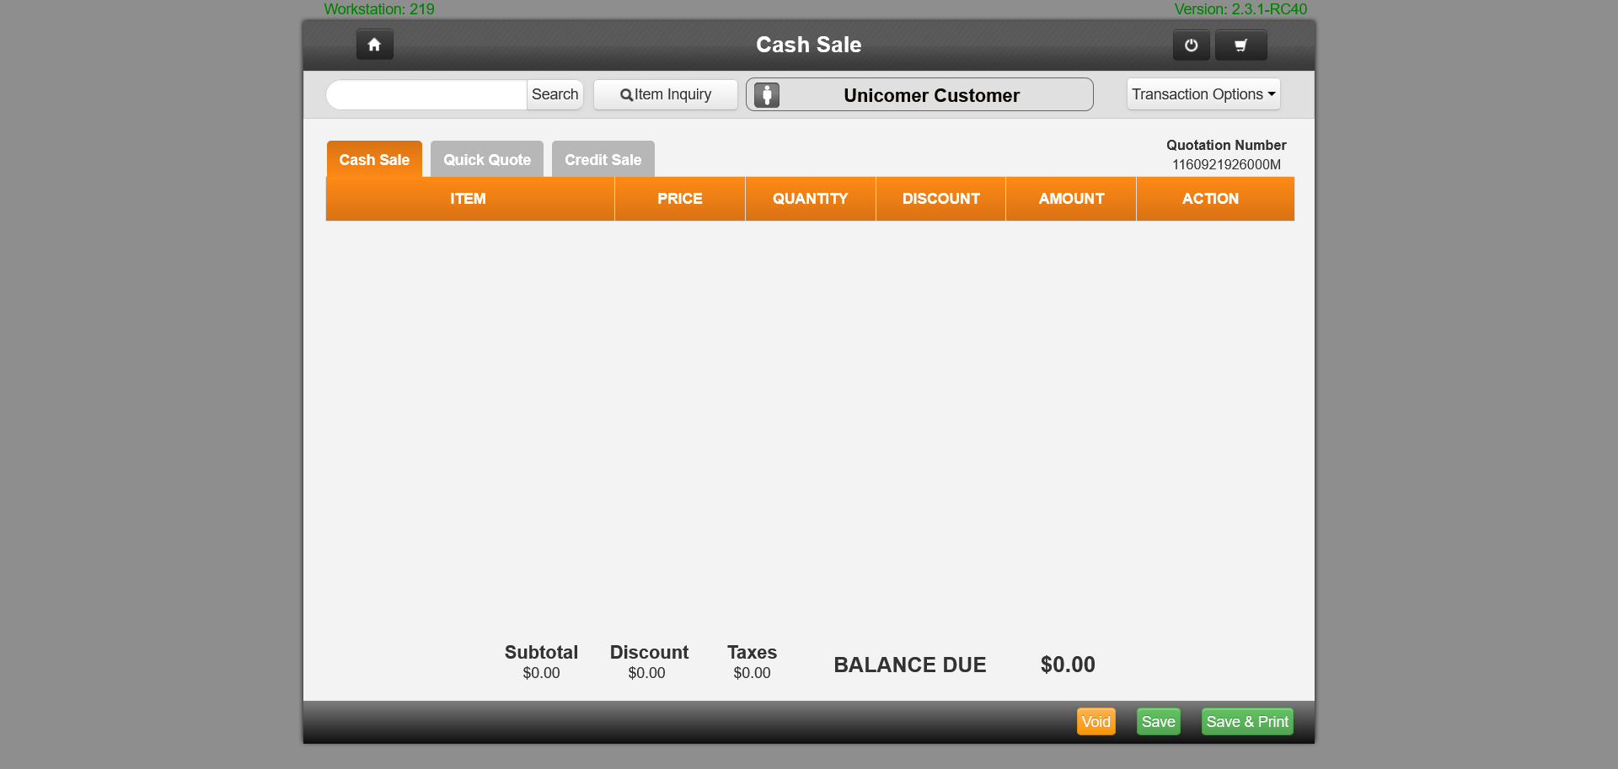

Paso 3: Pantalla garantías - Item 1
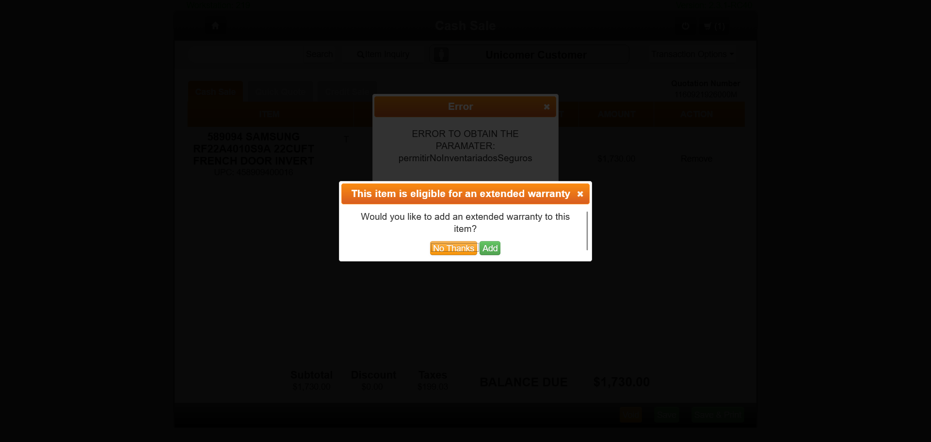

Paso 4: Item 1 con garantías procesadas
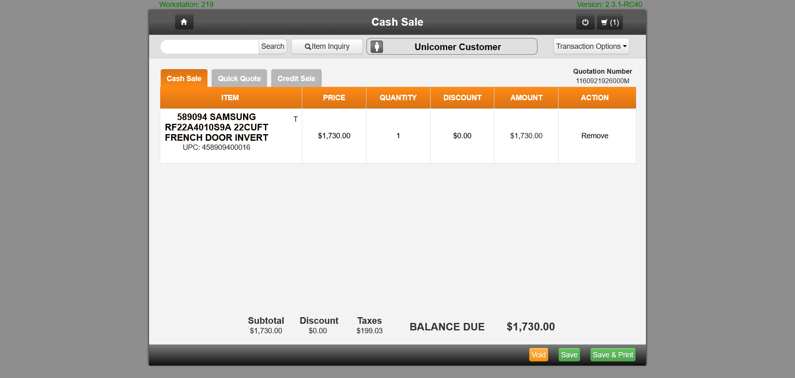

Paso 5: Antes de enlazar cliente

Paso 6: Formulario cliente abierto
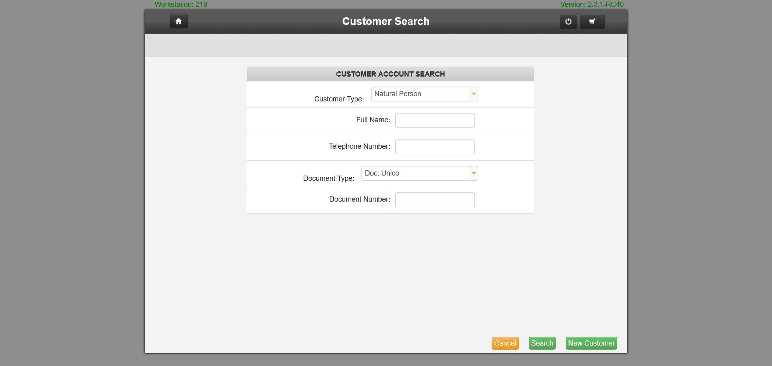

Paso 7: Cliente ingresado
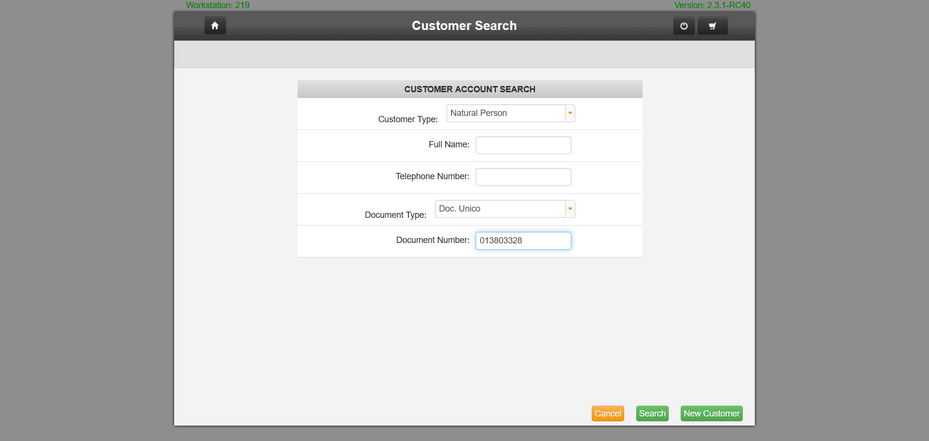

Paso 8: Después primer Next
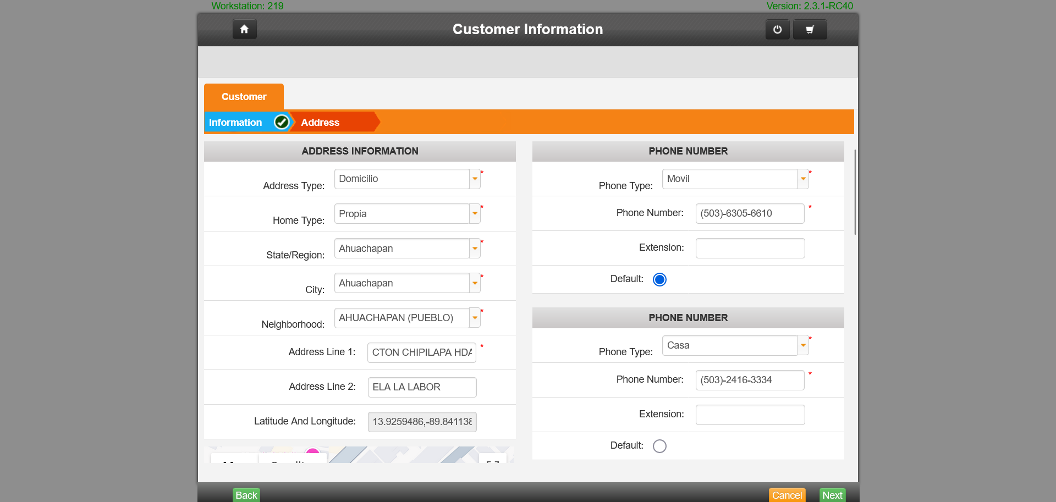

Paso 9: Después segundo Next
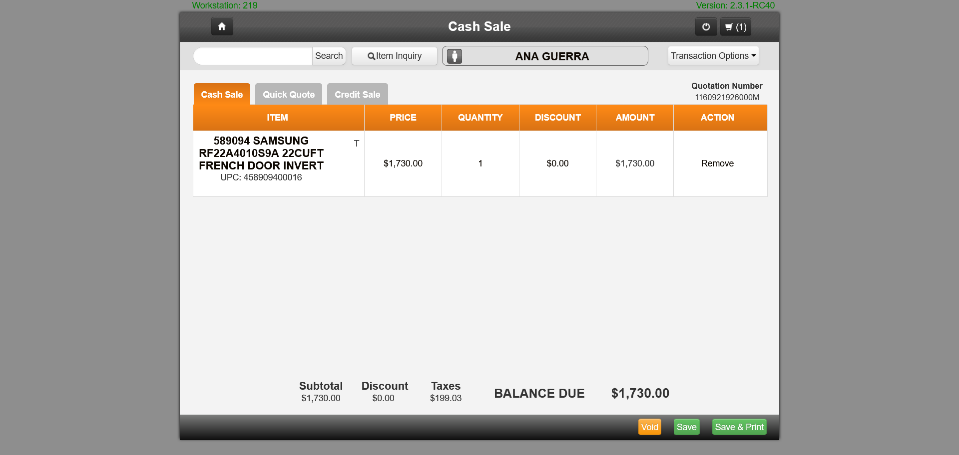

Paso 10: Antes de configurar entrega cliente

Paso 11: Menú Transaction Options abierto
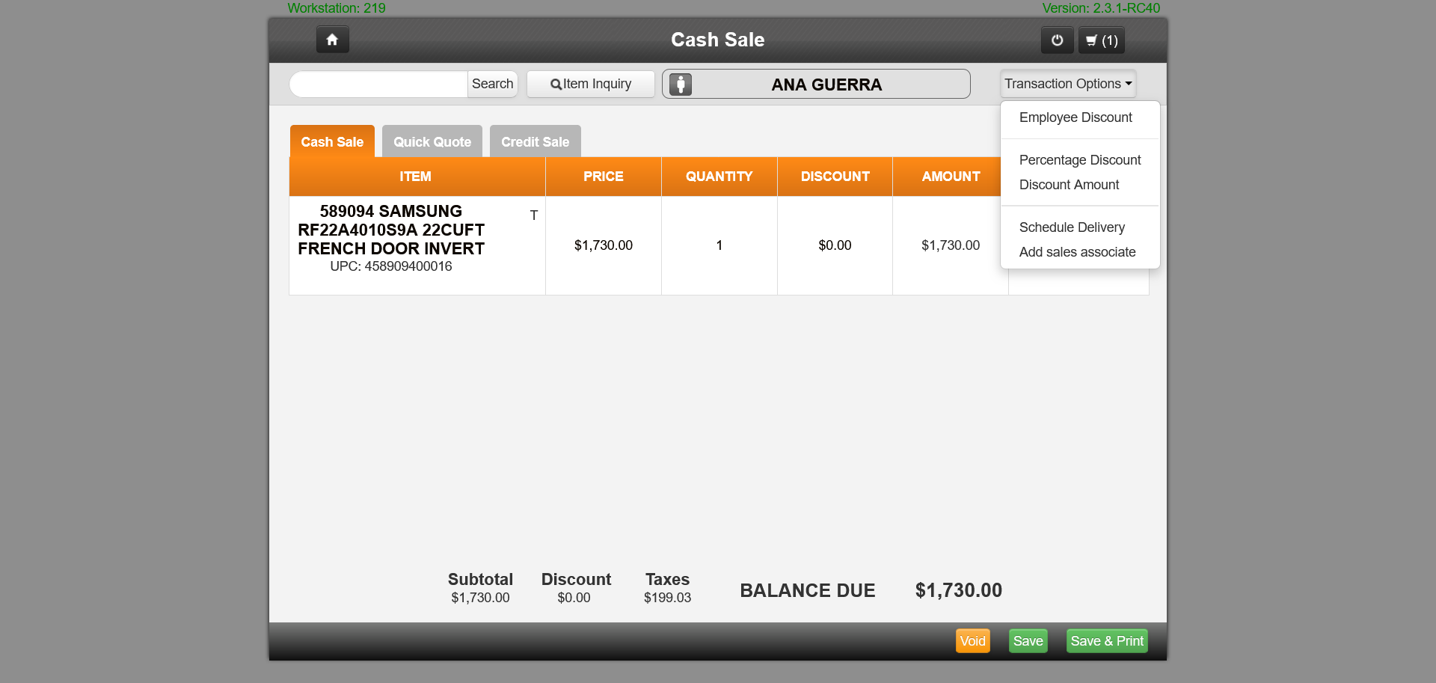

Paso 12: Formulario de entrega abierto
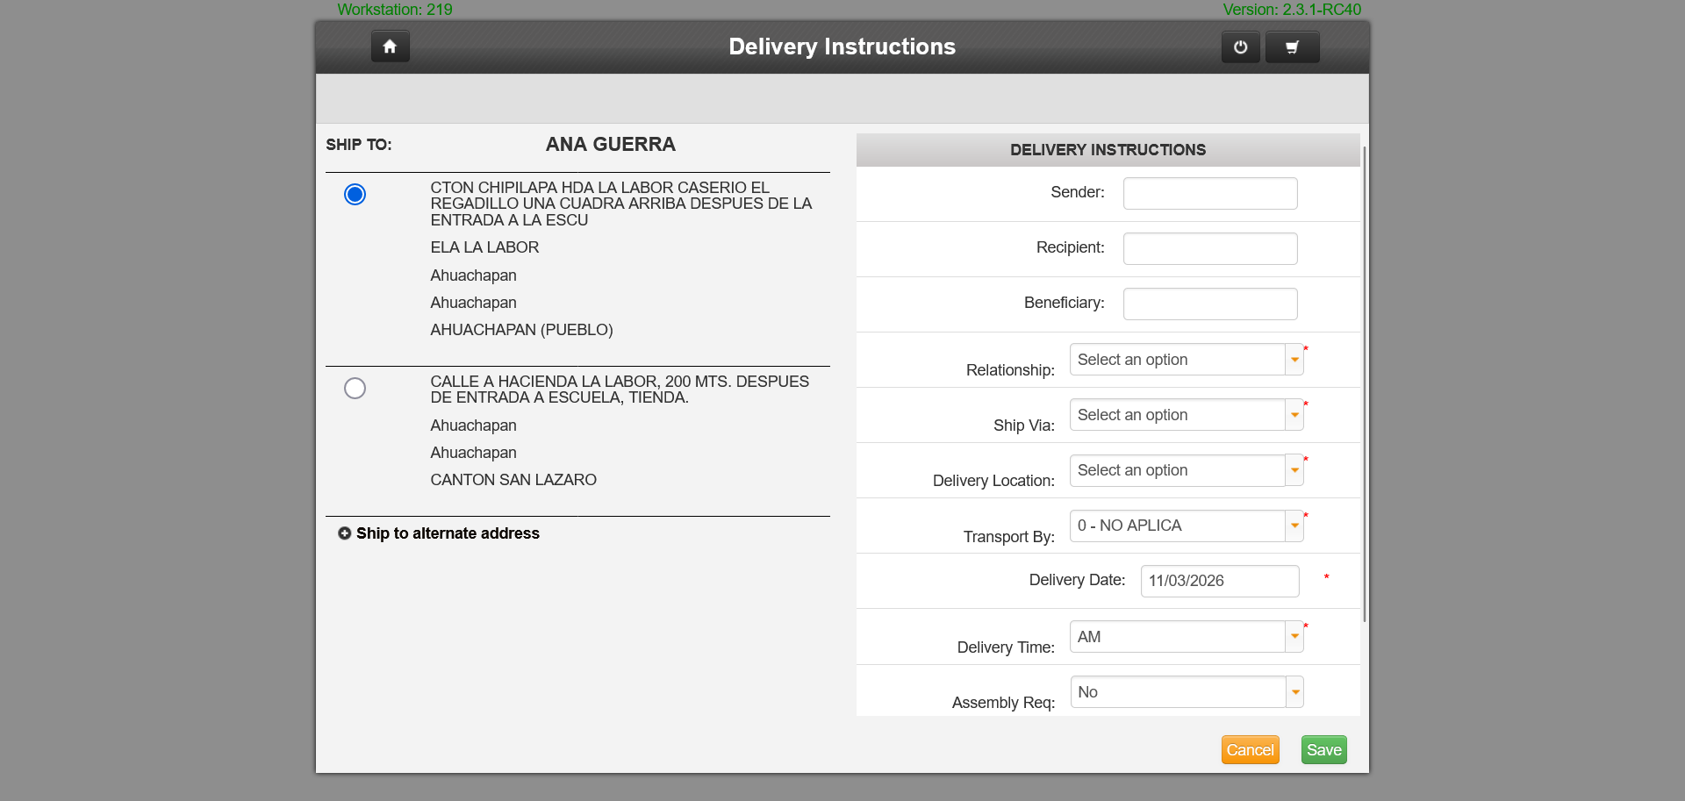

Paso 13: Antes de finalizar cotización
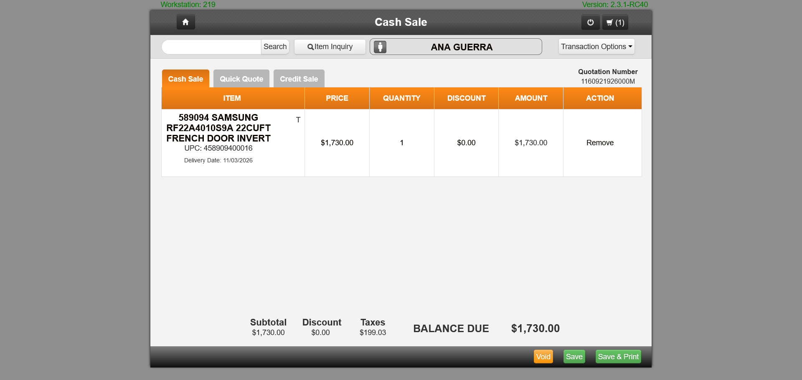

Paso 14: Antes de click finalizar

Paso 15: Proceso print completado
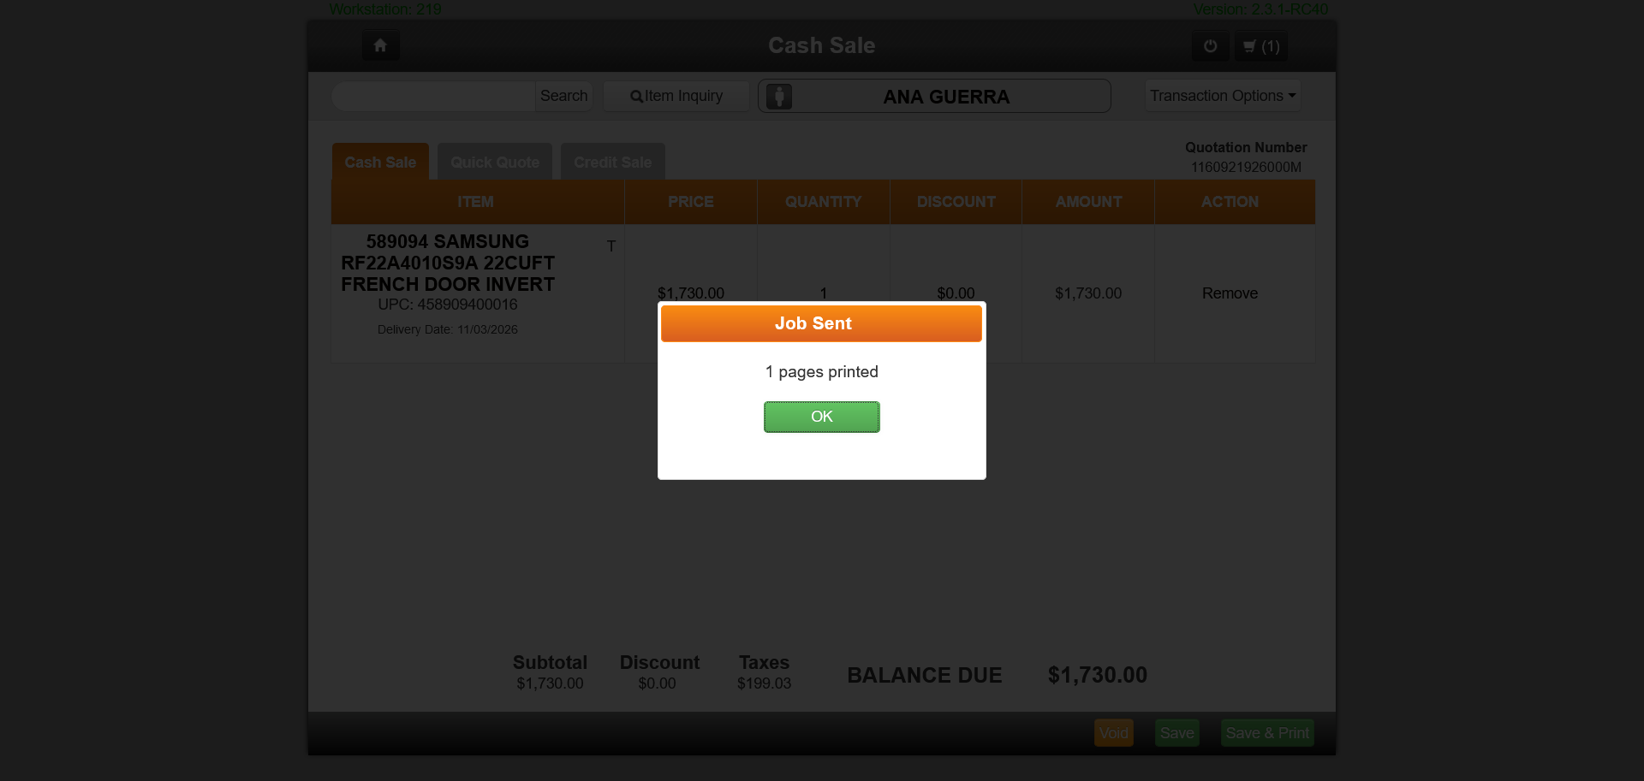

by ELISEO AMILCAR LOPEZ - 11/03/2026 15:06

